ZARZĄDZENIE NR 35.2021 WÓJTA GMINY SADKI

z dnia 21 lipca 2021 r.

w sprawie informacji za II kwartał 2021 r. obejmującej dane, kwoty i wykazy, o których mowa w art. 37 ust. 1 pkt 1 ustawy z dnia 27 sierpnia 2009 r. o finansach publicznych (Dz. U. z 202 lr., poz. 305)

Na podstawie art. 30 ust. 2 pkt 4 ustawy z dnia 8 marca 1990 r. o samorządzie gminnym (Dz. U. z 2020 r., poz. 713 ze zm.) w związku z art. 37 ust. 1 pkt 1 ustawy z dnia 27 sierpnia 2009 r. o finansach publicznych (Dz. U. z 2021 r., poz. 305) zarządzam, co następuje:

§ 1. Podaje do publicznej wiadomości informację za II kwartał 2021 roku, stanowiącą załącznik nr 1 do niniejszego zarządzenia, obejmującą:

1. dane dotyczące wykonania budżetu Gminy Sadki za II kwartał 2021 roku, w tym kwotę deficytu albo nadwyżki,
2. wykaz osób prawnych, fizycznych i jednostek organizacyjnych nie posiadających osobowości prawnej oraz kwoty udzielonych im ulg, w tym umorzeń nie podatkowych należności budżetowych, o których mowa w art. 60 ustawy o finansach publicznych (Dz. U. z 2021 r., poz.305).

§ 2. Informacje, o których mowa w § 1, podaje się do publicznej wiadomości.

§ 3. Wykonanie zarządzenia powierza się Kierownikowi Referatu Finansowo - Budżetowego.

§ 4. Zarządzenie wchodzi w życie z dniem podpisania.

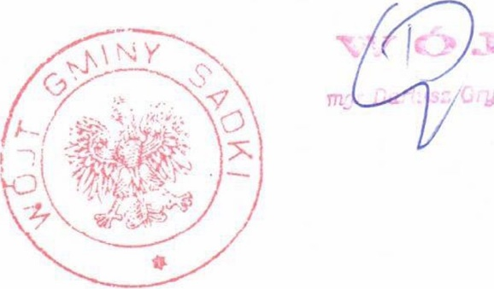

UZASADNIENIE

Podstawę prawną do podjęcia niniejszego zarządzenia stanowi art. 37 ust. 1 pkt 1 ustawy z dnia 27 sierpnia 2009 r. o finansach publicznych (Dz. U. z 2021 r., poz. 305), zgodnie z którym zarząd jednostki samorządu terytorialnego podaje do publicznej wiadomości w terminie do końca miesiąca następującego po zakończeniu kwartału - kwartalną informację o wykonaniu budżetu jednostki samorządu terytorialnego, w tym kwotę deficytu albo nadwyżki, oraz o udzielonych umorzeniach nie podatkowych należności budżetowych, o których mowa w art. 60 ustawy o finansach publicznych.

Realizując postanowienia uchwały Nr XXIX/62/2020 Rady Gminy Sadki z dnia 23 grudnia 2020 r. w sprawie określenia szczegółowych zasad, sposobu i trybu umarzania, odraczania terminu spłaty oraz rozłożenia na raty należności pieniężnych mających charakter cywilnoprawny przypadających Gminie Sadki i jej jednostkom organizacyjnym, warunki dopuszczalności pomocy publicznej w przypadkach, w których ulga stanowić będzie pomoc publiczna oraz wskazania organu lub osoby uprawnionej do udzielania tych ulg.

Załącznik nr 1 do Zarządzenia Nr 35.2021 Wójta Gminy Sadki z dnia 21 lipca 2021 r.

Informacja o wykonaniu budżetu za II kwartał 2021 roku

1) dane dotyczące wykonania budżetu Gminy Sadki za II kwartał 2021 roku, w tym kwota deficytu lub nadwyżki:

Zobowiązania z tytułu zaciągniętych pożyczek i kredytów

|  |  |  |
| --- | --- | --- |
| Wyszczególnienie | Plan (po zmianach) zł | Wykonanie zł |
|  |
| DOCHODY | 40 289 466,55 | 20 220 877,31 |
| Dochody bieżące | 35 350 874,34 | 19 965 222,40 |
| Dochody majątkowe | 4 938 592,21 | 255 654,91 |
| WYDATKI | 43 039 466,55 | 17 178 676,48 |
| Wydatki bieżące | 34 681 101,95 | 16 798 753,48 |
| Wydatki majątkowe | 8 358 364,60 | 379 923,00 |
| NADWYŻKA/DEFICYT | -2 750 000,00 | 3 042 200,83 |
| PRZYCHODY OGÓŁEM | 4 591 388,19 | 4 591 388,19 |
| z tego: |  |
| kredyty, pożyczki, emisja papierów wartościowych w tym: | 0,00 | 0,00 |
| ze sprzedaży papierów wartościowych | 0,00 | 0,00 |
| spłata udzielonych pożyczek | 0,00 | 0,00 |
| nadwyżka z lat ubiegłych, pomniejszona o niewykorzystane środki pieniężne, o których mowa w art.217 ust.2 pkt 8 ustawy o finansach publicznych | 0,00 | 0,00 |
| niewykorzystane środki pieniężne, o których mowa w art. 217 ust.2 pkt 8 ustawy o finansch publicznych | 0,00 | 0,00 |
| prywatyzacja majatku JST | 0,00 | 0,00 |
| wolne środki, o których mowa w art.. 217 ust.2 pkt 6 ustawy o finansach publicznych | 1 000 000,00 | 1 000 000,00 |
| inne źródła | 0,00 | 0,00 |
| ROZCHODY OGÓŁEM | 68 000,00 | 34 000,00 |
| z tego: |  |  |
| spłaty kredytów i pożyczek, wykup papierów wartościowych, w tym: | 68 000,00 | 34 000,00 |
| wykup papierów wartościowych | 0,00 | 0,00 |
| udzielone pożyczki | 0,00 | 0,00 |
| inne cele | 0,00 | 0,00 |

34 000,00 zł 2 448 870,28 zł 2 482 870,28 zł

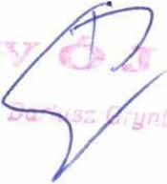Zobowiązania z tytułu wykupu wierzytelności Ogółem zobowiązania

*m*

2) wykaz osób prawnych, fizycznych i jednostek organizacyjnych nieposiadajacych osobowośćci prawnej oraz kwoty udzielonych ulg, w tym umorzeń nicpodatkowych należności budżetowych, o których mowa w art. 60 ustawy o finansach publicznych

Nie udzielono ulg w należnościach cywiloprawnych za II kwartał 2021 roku.